（A062）顾客特殊要求
更新项目序号 | 更新项目名称 | 更新时间 | 客户协议编号
预审部分1 | 制作说明 | 20190809 | 430007-2019-08-08
公共部分 | 删除1.标记 | 20190829 | /  30007 A062(更改后2)吴朝晖2020-03-06顾客质量要求评审表
预审部分 | 2.3.4. | 20190829 | /  30007 A062(更改后2)吴朝晖2020-03-06顾客质量要求评审表
CAM部分 | 1.2. | 20190829 | /  30007 A062(更改后2)吴朝晖2020-03-06顾客质量要求评审表
备注：更新的内容以蓝色字体显示。

共用部分：

预审部分：

- 阻焊:0层光板不印阻焊，若与制板说明冲突，请与顾客确认。
- 制板说明中无要求时，不加快捷标记，不加周期。
- 当加工说明有下图加周期编号时,预审报价条件需勾选"周期标记"。
当客户要求加周期编号,而未提供周期格式,则按WWYY添加。
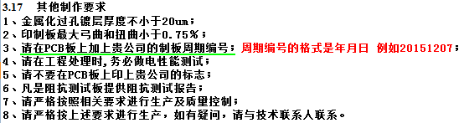
- 当订单为快捷CAD设计,未提供周期格式,仅下图红色框框区域备注加周期标记,则按WWYY添加;
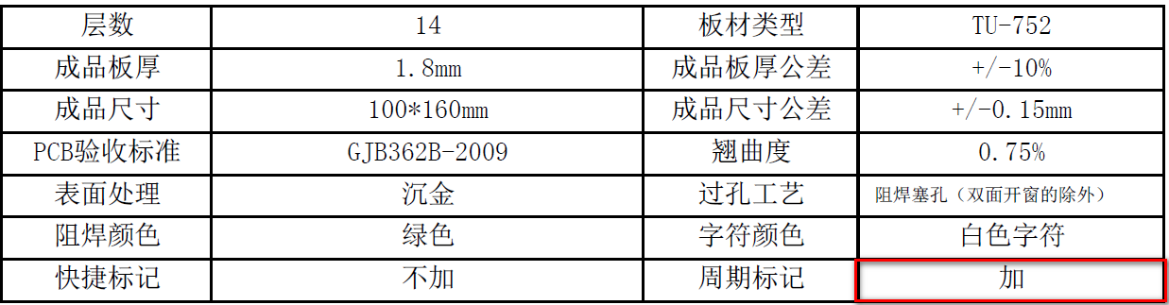

CAM部分：

1.当预审制作单中要求加周期标记,未提供周期格式,则按常规WWYY添加;
2.当预审指示周期格式: 年月日,需按下图方式备注周期格式。

